Асельборн Юлия Александровна
педагог-психолог первой квалификационной категории, МАОУ СОШ №211 им. Л.И.Сидоренко, г. Новосибирск
Субботина Светлана Николаевна
педагог-психолог, МАОУ СОШ №211 им. Л.И.Сидоренко, г. Новосибирск
«Папина школа» как средство активизации роли отца в современной семье.
Аннотация. Личность ребенка формируется прежде всего в его семье. То, что он видит, слышит от своих родителей, и то, как они реагируют на жизненные ситуации, впитывается им и становится его основой. Папина школа - школа в помощь папам, которая может помочь ребенку успешно овладеть навыками, умениями и знаниями, а также выстроить папам доверительные отношения с ребёнком, заложив фундамент психологически устойчивого и счастливого человека. Хотите узнать, как? Добро пожаловать в «Папину школу»!
«Папина школа» - это современная организационная форма работы с папами воспитывающих детей младшего школьного возраста, посещающих общеобразовательное учреждение.
Ключевые слова: папина школа, дочь и сын, коммуникативный тренинг, роль папы в семье.
От того, как родители воспитывают своих детей, какие личностные качества в них смогут развить с учетом их гендерных и индивидуальных особенностей, напрямую зависит то, какими мужчинами и женщинами они в дальнейшем станут, какими родителями будут для своих собственных детей. Школьное детство неоценимо для развития личности каждого ребенка. В младшем школьном возрасте формируются важнейшие качества личности, задатки и способности.
Иногда, родители забывают, что мальчики и девочки по-разному слышат, осязают, видят, по-разному воспринимают пространство и ориентируются в нем, а главное – по-разному осмысливают все, с чем сталкиваются в этом мире, не так как взрослые.
Понаблюдав за современными детьми, можно отметить, что мальчики перенимают женский тип поведения, а девочки становятся агрессивными и грубыми. В старших классах многие девочки лишены терпения, скромности, нежности, не умеют мирно разрешать конфликты. Мальчики же, наоборот, слабы физически, не умеют постоять за себя, лишены выносливости и эмоциональной устойчивости, у них отсутствует культура поведения по отношению к девочкам. Детские игры вызывают тревогу: дети часто демонстрируют модели поведения, не соответствующие полу ребенка, не умеют распределять роли, договариваться, находить выход из конфликтной ситуации. В процессе трудовой деятельности, мальчики и девочки затрудняются самостоятельно распределять обязанности с учетом пола партнера. Мальчики не проявляют желания прийти на помощь девочкам тогда, когда нужна физическая сила и выносливость, а девочки не спешат помогать мальчикам там, где нужна тщательность и аккуратность.
Для исправления ситуации «смешения» полов, родителям нужно корректировать процесс воспитания девочек и мальчиков. Нельзя воспитывать детей по принципу "так воспитывали меня".
Изменившиеся политические и экономические условия в последние несколько лет, привели к социальным изменениям, многие социологи говорят о кризисе современной семьи, о том, что современные семьи менее социально защищены, чем предыдущее поколения, вынуждены больше работать, особенно это касается пап. Большинство современных семей вынуждены выплачивать кредиты, ипотеку, оплачивать учебу старших детей в колледжах, институтах.
В итоге социально благополучные папы мало времени проводят с детьми. Очень редко ходят с ними в театр или даже просто на прогулки. А дети растут, роль отца в воспитании ребенка значимо и весомо, влияние отца на развитие девочки и мальчика не должно быть одинаковым.
Папа – защита, сила, уверенность в собственных силах, стабильность, мама – это забота, тепло, нежность и любовь. Роль папы в воспитании очень значима, отец является главной поддержкой. Поэтому важно, чтобы отец был положительным примером, и времени с семьёй проводил достаточно. Достаточно – не означает постоянно, но регулярность и качество совместной деятельности очень важны.
Когда мы говорим о силе, мы имеем в виду ответственность, мудрость, умение принимать важные решения. Тирания, крики, грубость – это негатив и для отца, и для всей его семьи, задержка в развитии детей.
Роль отца в воспитании ребёнка важна независимо от пола, но для сына и дочери она разная.
Если говорить о воспитании дочери, то это будущая девушка, женщина, мать, успешная в работе или хозяйка дома. Неважно, что она выберет в будущем, но любовь отца будет определять для неё многое.
Папа – первый мужчина и пример того, каким он должен быть. Даже при негативных сценариях девушки, женщины ищут партнеров, похожих на отца.
В паре папа-дочь основой отношений является безусловная любовь, полное понимание и принятие. Если папа любит девочку такой, какая она есть, она тоже будет любить себя, окружающий мир, мужчин, будет уверенная в собственных силах. Если мать выполняет доминирующую роль, то нужно формировать положительный образ, делать акценты на хорошие качества. Главенство мамы в семье мальчики переносят тяжелее и на девочек оно влияет негативным образом.
Должен ли отец участвовать в воспитании мальчика? Обязательно и делать это правильно. Сына мама любит безусловно, папино расположение еще нужно заслужить, да и видится с ним ребёнок, как правило, намного реже. В сыновьях отцы видят возможность для реализации амбиций – отсюда возникает и более строгое и требовательное отношение к сыновьям.
Требовательность важна, главное не перегибать. Папа должен узнавать у ребенка, нравится ему или нет выбранная секция, чем он хочет заниматься сейчас. Одобрения, похвала очень важны, поскольку через них мальчик считывает отношение к себе и формирует самооценку. Отцы, это наставники и друзья, а не тираны, об этом важно помнить при воспитании мальчика.
Из девочки вырастет самодостаточная, успешная, уверенная в себе женщина, если в ее детстве рядом с ней будет внимательный, заботливый, любящий, обожающий свою маленькую принцессу папа.
Из мальчика вырастит умеющий принимать решения и нести ответственность мужчина, если рядом с ним в детстве будет достойный пример отца.
Роль папы, во все времена очень велика в становлении и развитии психики ребенка и так же важна, как и роль мамы.
Сегодня легко увидеть последствия пренебрежения важности отцовства. К сожалению, не уменьшается количество детей с девиантным поведением, растет количество суицида среди детей и подростков.
В процессе воспитания могут быть использованы различные стили семейных отношений, многие из которых не способствуют благоприятному развитию личности ребенка. В процессе воспитания в характере ребенка при разных стилях возможно формирование своеобразных черт характера.
В неблагополучной неполной семье ребенок фактически безнадзорен и, следовательно, на него воздействуют отрицательные примеры. Чаще всего в неполных семьях отсутствует единая твердая линия воспитания, это то, что обычно порождает слабохарактерность, избалованность ребенка. «Недостаточная требовательность к ребенку, применение физических наказаний - все это приводит к возникновению лживости, трусливости. Отсутствие четкого режима дня в неполной семье вызывает у детей беспорядочность, рассеянность, неаккуратность» [3].
На возникновение некоторых особенностей характера влияет также неумение учитывать возрастные особенности ребенка. Неудовлетворение подростком потребности быть или хотя бы казаться взрослым, отношение к нему как к ребенку, очень часто приводит к появлению и закреплению у него капризности, упрямства, грубости, негативизма. Незнание возрастных особенностей ребенка может вызвать крупные и продолжительные конфликты с родителями, явную или скрытую войну с ними. Следует отметить, что члены неполной семьи не всегда своевременно реагируют на появление особенностей характера у детей, которые являются их недостатками. А между тем, чем быстрее с ними начать бороться, тем легче искоренить. В противном случае они закрепляются в структуре личности ребенка. Тогда для искоренения отдельных недостатков характера надо будет влиять на связанные с ними другие психические качества, а то и на всю личность.
«Неблагоприятно влияет на развитие ребенка переоценка или недооценка недостатков его характера. Так, некоторые представители неполных семей склонны объяснять чрезвычайную капризность или недисциплинированность, невыдержанность детей их нервностью. Это способствует укреплению у таких детей этих недостатков и появлению чувства вседозволенности. Нередко они прямо заявляют: «Не троньте меня: я нервный!». Плохо и когда не обращают внимания на повышенную возбудимость, неуравновешенность, повышенную обидчивость или полную безучастность ребенка, на такие симптомы, как бессонница, головные боли, тики, неоправданная слезливость. В этом случае надо немедленно обращаться к врачу» [1].
Иногда бывает, что сами дети неправильно квалифицируют свои черты характера, принимая упрямство за силу воли, грубость – за правдолюбие и мужество, высокомерие – за гордость и проявление чувства собственного достоинства, невежливость – за прямоту. Некоторые даже, сознавая недостатки своего характера, не хотят от них избавляться. Например, ребенок осознает, что лень позволяет сохранить жизненные силы и не надорваться, а неискренность и своевременная расчетливость – добиться личного преуспевания в служебной карьере. Важно помнить, что ребенок не только объект, но, прежде всего субъект воспитания. Поэтому нужно помочь ему правильно оценить недостатки своего характера и постараться самому их изжить.
Важно затронуть психологические особенности личности детей после развода родителей, так как этой категории детей становиться все больше. Развод негативно сказывается на личности большинства детей. Психологи отмечают высокий уровень тревожности, дети тревожатся по причине финансовых трудностей, по поводу здоровья родных. Обостренное беспокойство о здоровье близких объясняется их опасениями потерять единственного родителя. Это тревожное чувство формируется у них на первом этапе распада семьи и сопровождает их до обретения полной социальной и материальной самостоятельности. Так же тревожность связанна с личными проблемами детей. Детские страхи выявляются через переживания разногласий с родителями, а также через трудности усвоения школьной программы.
Психологи особое внимание обращают на повышенную уязвимость мальчиков в неполной семье и наличие у них дополнительных причин для тревожности.
«В связи с отсутствием мужского эталона (если мальчик остался с матерью) идентификации одинокая мать пытается компенсировать сыну этот недостаток изменением своей роли. Однако эта смена стратегии отношений с сыном приводит к драматическим результатам: женщина не в состоянии совмещать материнскую любовь, терпимость и теплоту с отцовской функцией, основанной на мужской строгости, требовательности и авторитарности. В результате мальчик лишается не только отца, но и частично матери. Эмоциональное состояние мальчиков более низкое, чем девочек и связанно с ощущением личностной изоляции. Мальчики чаще испытывают чувство одиночества и трудности в общении. У детей из неполных семей уход родителей связан с представлениями о предательстве, отсутствием любви и собственной значимости» [2].
Мужчины на протяжении нескольких поколений росли, не понимая важности роли папы в воспитании. В сознании общества есть стойкая убедительность в том, что роль мужчины в воспитании детей не важна, и только мама способна дать ребенку все необходимое. В конечном итоге так думают и сами отцы, не видя своего места в воспитательном процессе, не осознавая важность своего влияния на ребенка. Психологи говорят об обратном. Важная роль отцовства не ставилась под сомнение на протяжении веков. Не пора ли нашим мужчинам, да и всему обществу, вернуться к истокам этого аспекта?
У нас с коллегами есть положительный опыт проведения тренинга в папиной школе. Выбор формата тренинга не случаен. Родители не любят скучные лекции, активные коммуникативные формы для них более интересны. Как сказал один из пап: «Я даже не ожидал, когда шел в субботу в школу, да еще с ребенком, что будет так интересно. Я почувствовал себя мальчишкой, вернулся в детство» (рис.1). В тренинге приняли участие папы и обучающиеся начальной школы.

Рисунок 1. Отзыв
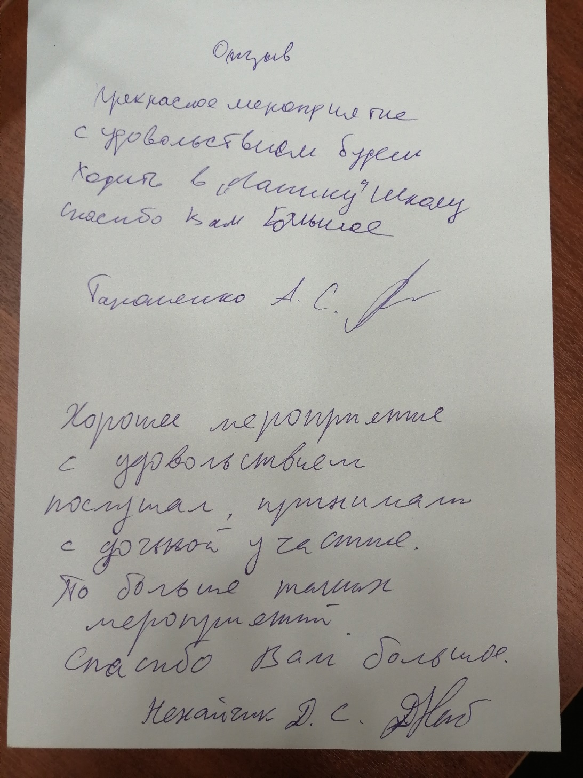

Цели, формы и методы работы тренинга ограничены темами встреч. На тренингах не ставятся задачи личностного развития членов группы. Группа обсуждает вопросы воспитания детей, вопросы общения и взаимодействия в семье. По стилю ведения предполагается, что «Папина школа» – это не свободная, а структурированная группа, то есть темы для обсуждения, тренинговые и игровые упражнения предлагает педагог-психолог.
Цель: повышение уровня родительской компетентности отцов в воспитании детей, привлечь внимание к значимости роли отца в воспитании ребенка, пропаганда семейных ценностей.
Задачи:
- Активизировать роль отца в процессе организации общения в семье.
- Придать значение общению в семье для благоприятного психического развития детей.
- Обогатить детско-родительские отношения опытом совместной творческой деятельности.
- Выявить значимость отцовского влияния на формирование личностных качеств сына/дочери.
- Развить у отцова интерес к совместному обсуждению проблем, возникающих в воспитании детей.
Основные методы групповой работы Папиной школы: мини-лекция, беседа, арт-терапия, социально-психологический тренинг, ролевая игра, метод групповой дискуссии, анализ ситуаций, поступков, действий детей и взрослых.
Опыт проведения папиной школы показал, что наиболее эффективным является формат совместного тренинга отцов и детей. В начале тренинга в качестве разминки мы использовали такое упражнение, как «Визитная карточка», папа и ребёнок, работая в паре создавали представление о себе. В качестве основных упражнений, мы использовали упражнения: «На разном уровне», «Варежки», «Герб семьи». В процессе этих упражнений папы выстраивали общение с детьми, учились взаимодействовать, слушать, понимать и принимать друг друга. Так, например, выполняя упражнение “Варежки” папа и ребёнок, должны были договориться нарисовать одинаковый узор на одной и другой варежке, не разговаривая, а только используя невербальные способы общения. Упражнение “На разном уровне” показало старшему поколению насколько дискомфортно ребёнок чувствует себя, когда родитель общается с ним в доминирующей позиции, глядя на сына или дочь сверху вниз, особенно это касается тех ситуаций, когда взрослый ругает или наказывает. В упражнении “Герб семьи” ребёнок и отец рисовали фамильный герб, отражая в нём ценности, увлечения и традиции своей семьи.
Предполагаемыми результатами работы Папиной школы:
- принятие ребёнка таким какой он есть
- повышение сензитивности родителей к детям,
- продуктивная реорганизация средств общения, воспитания и развития ребенка,
- гармонизация детско-родительских отношений.
- повышение статуса пап в общественной, социальной и культурной жизни и в воспитании детей в семье,
- обеспечение успешной социализации и адаптации детей к школе,
- содействие семье в физическом, психологическом и личностном развитии ребенка,
- просвещение пап в психолого-педагогических знаниях,
- повышение творческого, культурного, содержательного уровня отцовства у мужчин.
Тренинг Папина школа ориентирует отцов на самое главное – понимание того, что психическое здоровье и развитие ребенка, а также его успешная социализация начинается, прежде всего в семье. Интенсивность общения, разнообразие его содержания, целей и средств, эффективность взаимодействия детей и пап являются важнейшими факторами, определяющими позитивную социализацию и развитие детей в любом возрасте, начиная с младенчества. Одной из важнейших задач современного образования, является формирование родительской компетентности.
В заключение, хочется добавить, что мальчик и девочка — это два разных мира. Очень часто мы неправильно реагируем на поступки детей, потому что не понимаем, что стоит за этими поступками. Воспитывать, обучать и даже любить мальчиков и девочек надо по-разному. Но обязательно надо любить!

Список литературы:
- Гаврилова Т.П. О типичных ошибках родителей в воспитании детей // Вопросы психологии. – 1984. - №1. - С. 56-66.
- Дементьева И. Негативные факторы воспитания детей в неполной семье // Соц. исследование. – М., 2001. - №11. – С. 108-118.
- Левитов Н.Д. Отчего возникают недостатки в характере школьников и как их исправить. - М.: Издательство АПН РСФСР, 1961. – 173 с.
- Леонов Владимир Как правильно воспитать сына без отца. 2013.-С. 200 с.
- Наумов Александр Папина школа. 202 с.

